Экскурсия в районную художественную школу
28.03.2023г мы посетили районную художественную школу.
Директор школы Этери Ахсарбековна Хубежова провела нам экскурсию по школе. Показала чистые, светлые, просторные кабинеты. Дети с удовольствием рассматривали работы учащихся: лепку из глины, рисунки, живопись, габилен и др. Много скульптур малой формы, сделанные руками учащихся, которые особенно понравились детям.
Этери Ахсарбековна рассказала много интересного, в том числе о культуре, живописи, орнаменте осетинского народа.
В школу мы попали в то время, когда педагоги показывали мастер-класс коллегам: лепили фигурки из глины. Рассмотрели саму глину, способы лепки из нее. Этери Ахсарбековна поведала, как обжигаются фигурки, (у них для этого есть специальные печи), а потом разукрашиваются различными красками.
На стенах помещений висят работы в разных видах искусства, в шкафах и на стеллажах скульптуры, фигурки, а в кабинете директора очень много наград: дипломы, грамоты.
Дальнейших успехов вам и достижений!
Спасибо за тепло и чудесную экскурсию!
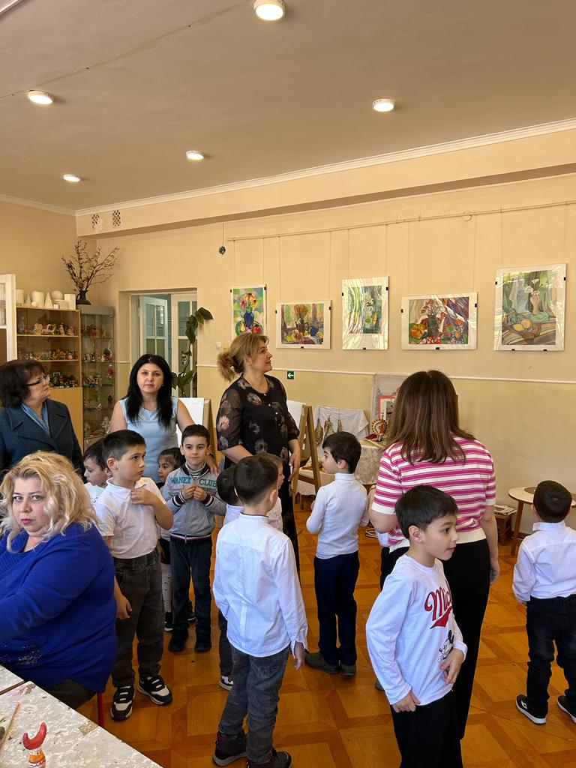
(ВСЕ ФОТО НА ОФИЦИАЛЬНОМ САЙТЕ ДОУ
В «Фотогалерее»)

